**Ілюстрації**

**Єпископ УГКЦ Григорій Хомишин (1867 – 1945 рр.)**

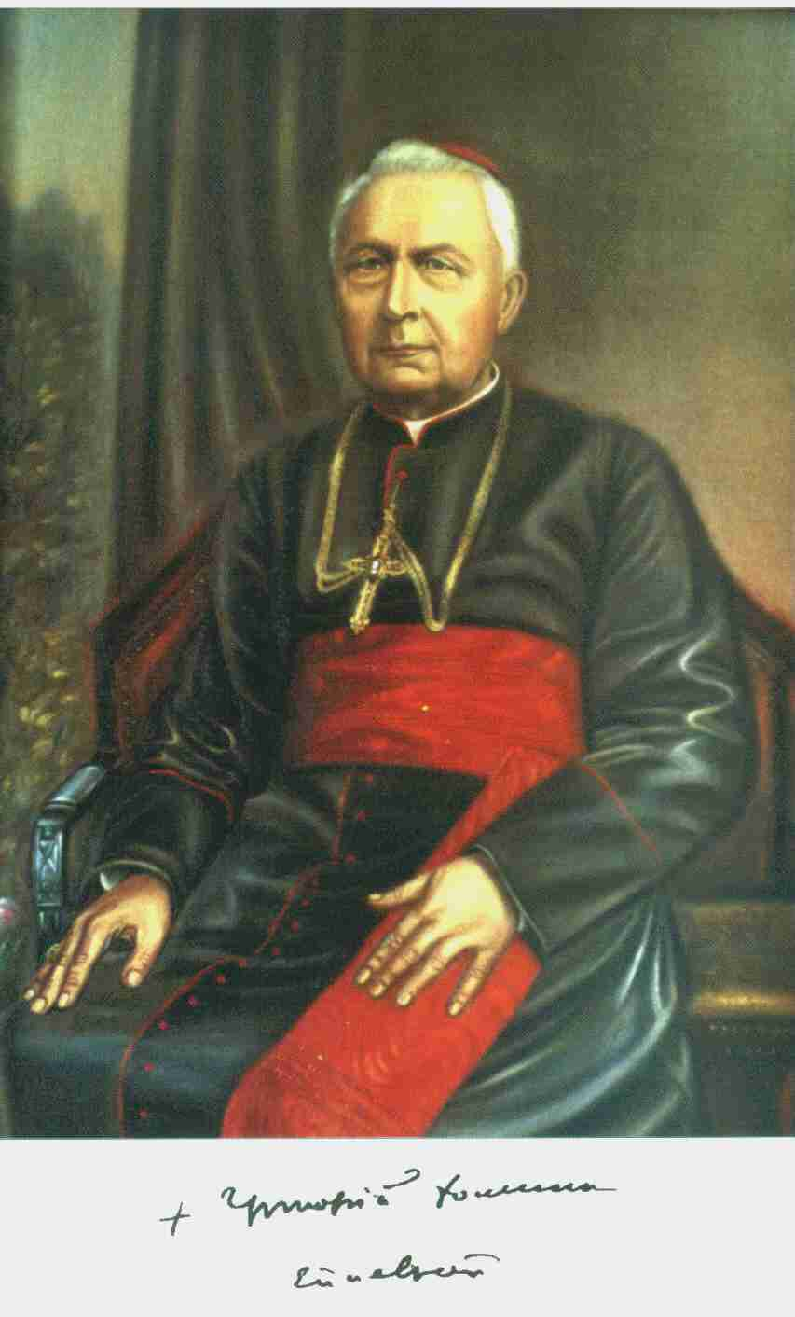

**Ікона блаженного мученика владики Г.Хомишиного**

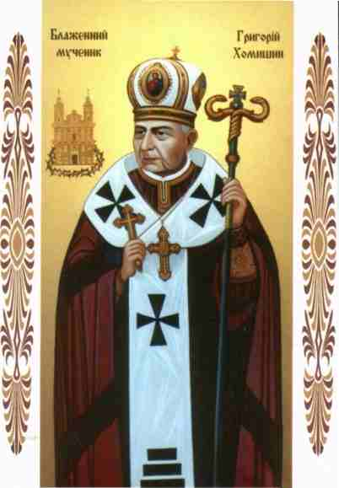

**Катедра в Івано-Франківську в якій правив владика Г.Хомишин**

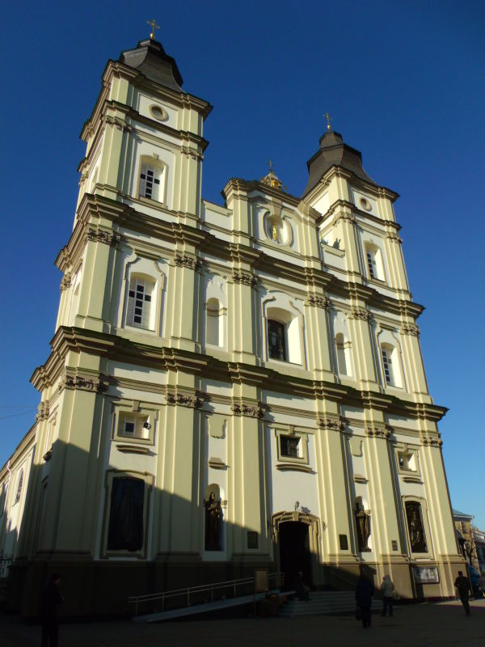

**Пам’ятна таблиця на фасаді Івано-Франківської катедри УГКЦ присвячена єпископу Г.Хомишину**

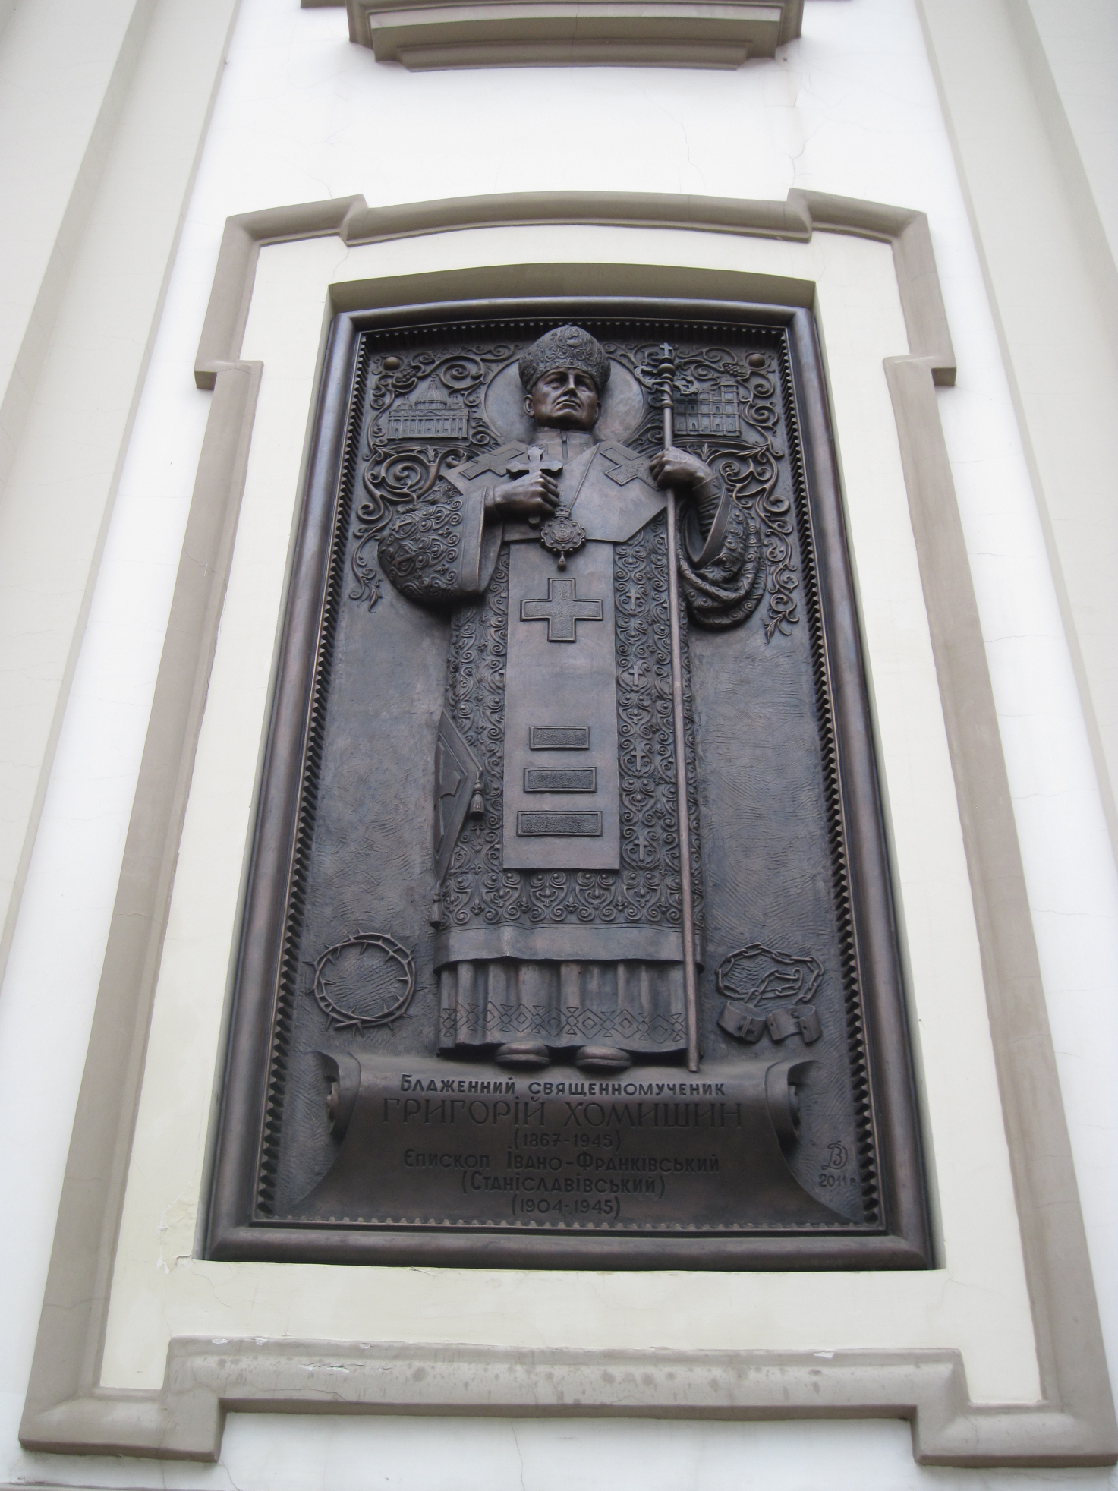

**Церква в с.Гадинківці, Гусятинський район звідки походив Г.Хомишин і місце школи в якій він навчався**

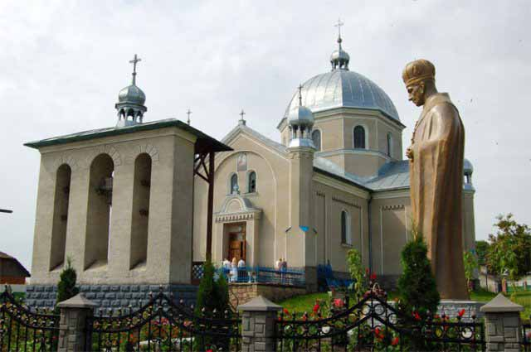

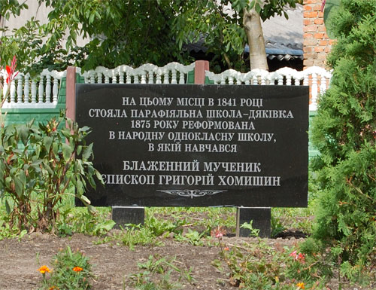

**Памятник Г.Хомишину біля церкви в с.Гадинківці (село з якого походив єпископ), Гусятинскьий район**

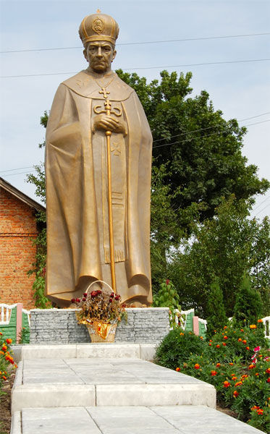

**Пам’ятна дошка в селі Гадинківці, на будинку в якому 1867 р. народився Г.Хомишин**

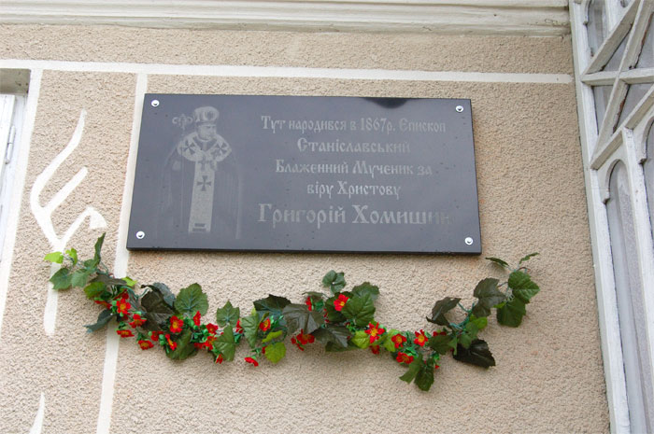

**Під час посвяти пам’ятника і встановлення пам’ятних місць на малій батьківщині Г.Хомишина**

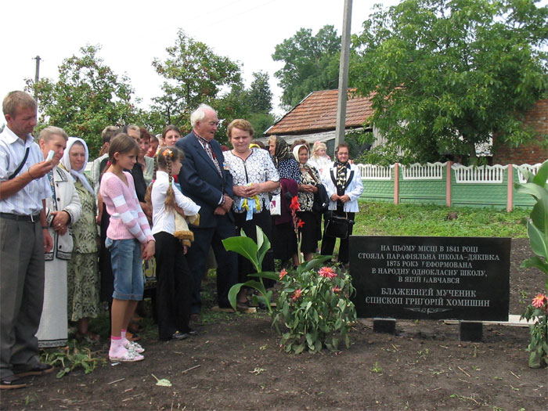

**Пам’ятник Г.Хомишину в Чорткові біля дяківсько-катехитичної академії ім. Г.Хомишина (заснована 1992 р.)**

